Consulta de James Prescott Joule

Presentado por :

Claudia Yaneth Galvis franco

Presentado a :

Oscar botero

INSTITUCION UNIVERSITARIA PASCUAL BRAVO

JAMES PRESCOTT JOULE
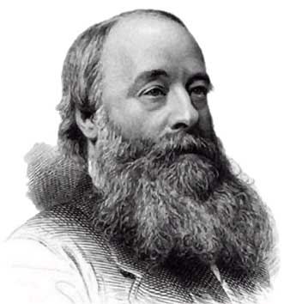
James Prescott Joule

El área de investigación más fructífera de Joule es la relativa a las distintas formas de energía: con sus experimentos verifica que al fluir una corriente eléctrica a través de un conductor, éste experimenta un incremento de temperatura; a partir de ahí dedujo que si la fuente de energía eléctrica es una pila electroquímica, la energía habría de proceder de la transformación llevada a cabo por las reacciones químicas, que la convertirían en energía eléctrica y de esta se transformaría en calor. Si en el circuito se introduce un nuevo elemento, el motor eléctrico, se origina energía mecánica. Ello le lleva a la enunciación del principio de conservación de la energía, y aunque hubo otros físicos de renombre que contribuyeron al establecimiento de este principio como Meyer, Thomson y Helmholtz, fue Joule quien le proporcionó una mayor solidez.
Joule publicó Producción de calor por la electricidad voltaica, en la que estableció la ley que lleva su nombre y que afirma que el calor originado en un conductor por el paso de la corriente eléctrica es proporcional al producto de la resistencia del conductor por el cuadrado de la intensidad de corriente.
W=V*I*t
W=I²*R*t

